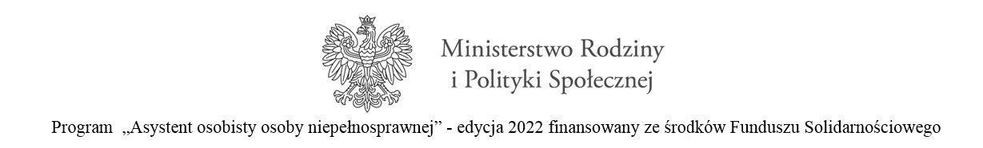

Załącznik nr 3 do Regulaminu rekrutacji i udziału
w Programie „Asystent osobisty osoby niepełnosprawnej” – edycja 2022

Formularz informacyjny do Programu
„Asystent osobisty osoby niepełnosprawnej”– edycja 2022

- Dane uczestnika Programu
Imię i nazwisko uczestnika Programu:
……………………………………………………………………………..
2.Adres
…………………………….…...................…….................……….........

3. Telefon kontaktowy

……………………………..

4. Data urodzenia

……………………………………………………………………………..

5. Grupa/stopień niepełnosprawności:

…………………………………………………………………………………

6. Jestem osobą samotną (mieszkam sam/a, nie mam rodziny)
( zaznacz x na tak , brak x oznacza nie) ☐

7. Jestem osobą, która ma rodzinę, ale mieszkam sam/a
( zaznacz x na tak , brak x oznacza nie) ☐

8. Mieszkam z rodziną
( zaznacz x na tak , brak x oznacza nie) ☐

9. Czy obecnie korzysta Pan(i) z innych form wsparcia (np. usługi opiekuńcze, zajęcia w Dziennym Domu Seniora, asystentura itp.):
( zaznacz x na tak , brak x oznacza nie) ☐

10. Korzystam z innych form wsparcia w wymiarze:
a) do 15 godzin miesięcznie ☐
b) powyżej 15 godzin miesięcznie ☐

11. Korzystam z opieki innej osoby pobierającej z tego tytułu świadczenie pielęgnacyjne:

( zaznacz x na tak , brak x oznacza nie) ☐

………………………………………..
(podpis uczestnika programu)

